QUAN, ON I COM COBRAR LES TAXES D’UN ESTUDI DE RECONEIXEMENTS/CONVALIDACIONS

QUAN
- Estudis previs de reconeixements/convalidacions
En qualsevol moment.
- Accés per canvi d’universitat i/o estudis universitaris
Només durant el període de “Termini sol·licitud d'accés per canvi d'universitat i/ o estudis universitaris”.
ON
1_ Comprovar que l’estudiant existeix a Prisma
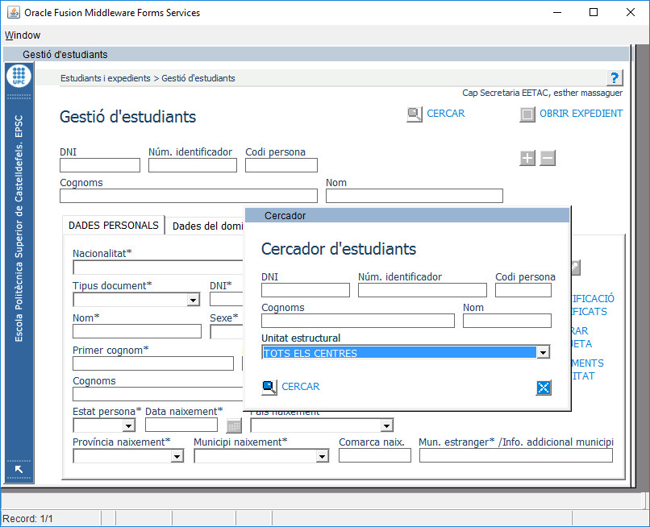
i
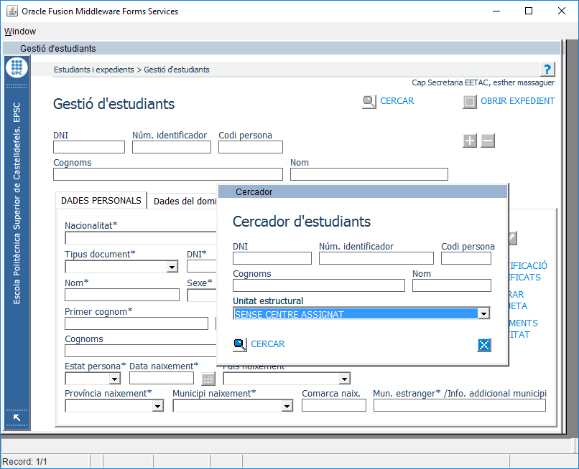
L’estudiant apareix a Prisma?
SI; passem al punt 2
NO; hem de donar-lo d’alta a Prisma:

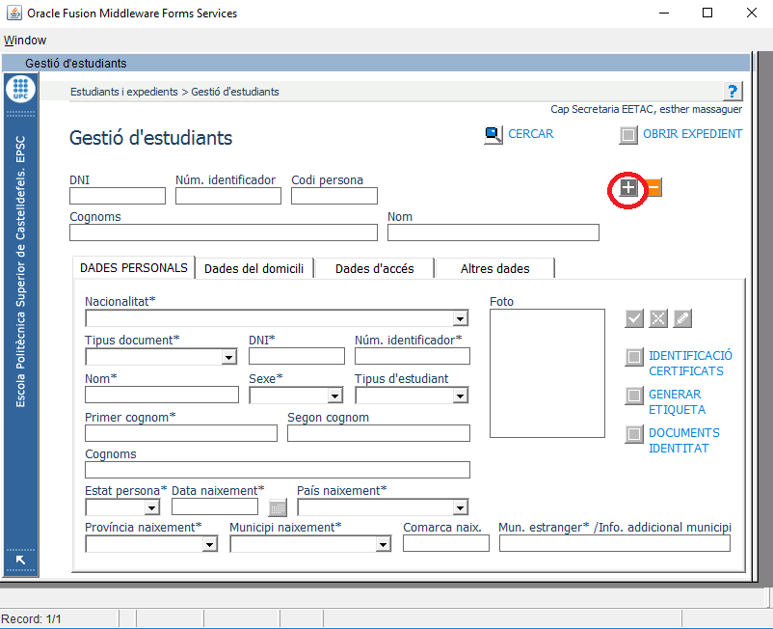
Amb el botó + emplenem les dades que apareguin al document d’identificació de l’estudiant i les dades que hem de preguntar (corroborar dades de domicili, número de telèfon, adreça de correu electrònic).
En “Tipus d’estudiant” triarem la opció:

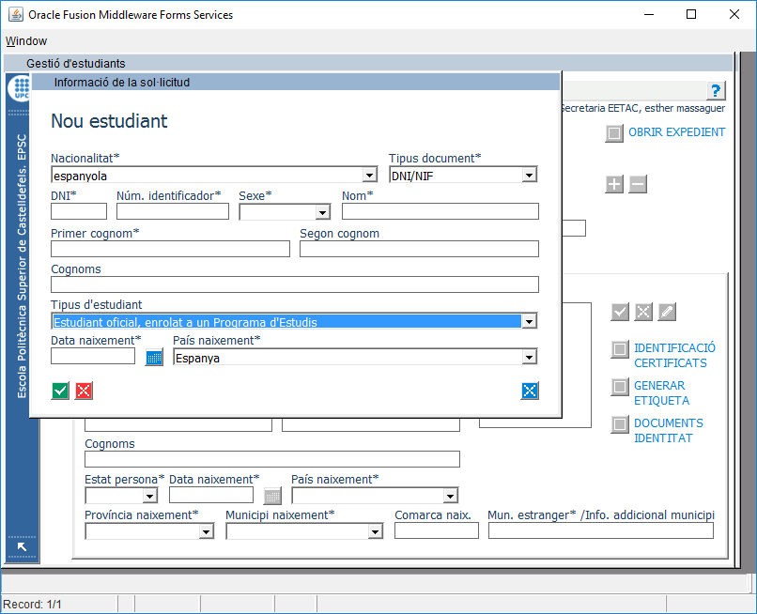
2_ Comprovar si tenim un expedient dels estudis on vol accedir (on vol saber quines assignatures pot reconèixer/convalidar)
Si l’estudiant ja estava donat d’alta a Prisma:
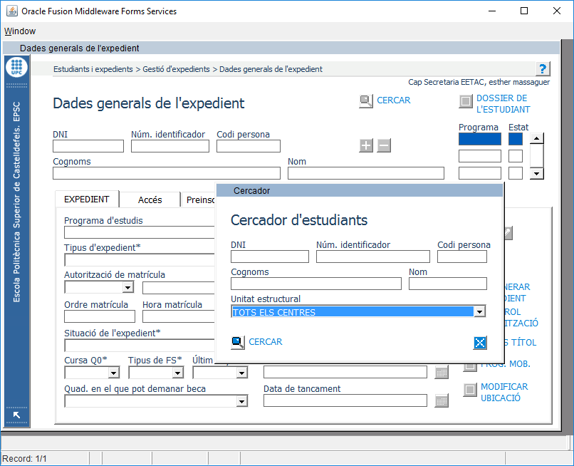
O si nosaltres hem donat d’alta a l’estudiant:
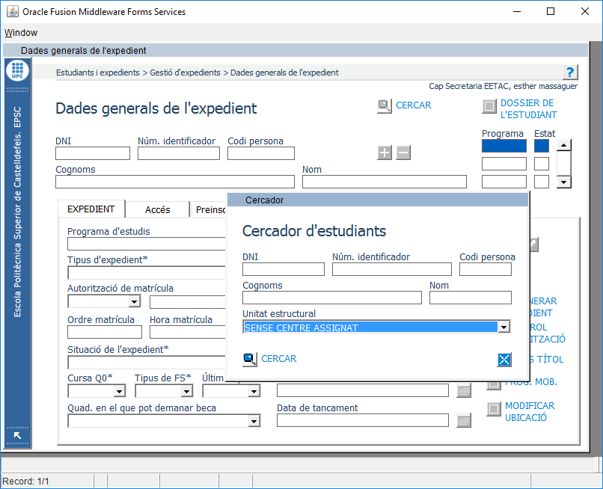

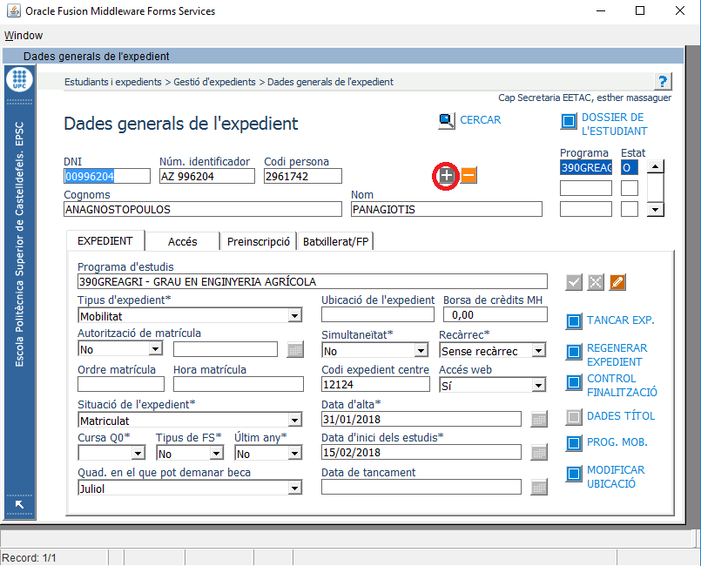
Amb el botó + emplenem les dades que ens demana el formulari emergent:
NOTA: Si l’estudiant ja té algun expedient obert ens apareix el següent diàleg emergent al que hem de respondre “Si”:
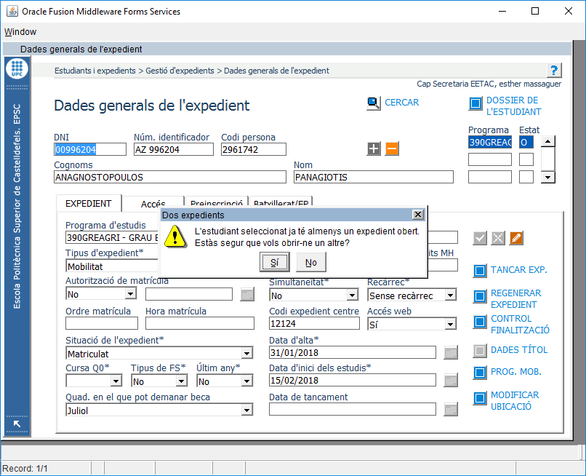
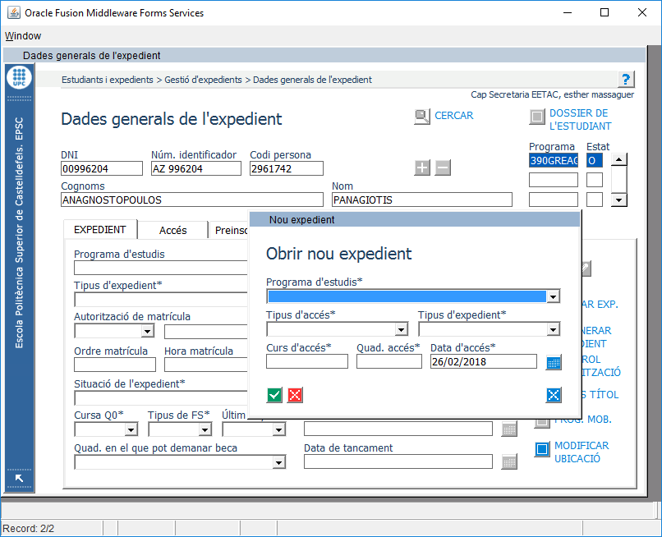
* Programa d’estudis:
Pla d’estudis on l’estudiant vol accedir (on vol saber quines assignatures pot reconèixer/convalidar)
* Tipus d’accés:
En el cas d’estudi previ de reconeixements/convalidacions: Temporal
En el cas d’Accés per canvi d’universitat i/o estudis universitaris: Canvi d’estudis
* Tipus expedient:
En el cas d’estudi previ de reconeixements/convalidacions: Convalidacions
En el cas d’Accés per canvi d’universitat i/o estudis universitaris:
Estudis previs espanyols: Trasllat d’expedient
Estudis previs estrangers: Convalidacions
* Curs d’accés:
[curs actual]
* Quad. Accés:
En el cas d’estudi previ de reconeixements/convalidacions: [quadrimestre actual]
En el cas d’Accés per canvi d’universitat i/o estudis universitaris: [quadrimestre pel que demana l’accés]
* Data d’accés:
Apareix per defecte i no cal modificar

COM

Si hi ha més d’1 expedient triem l’expedient on l’estudiant vol accedir (on vol saber quines assignatures pot reconèixer/convalidar)
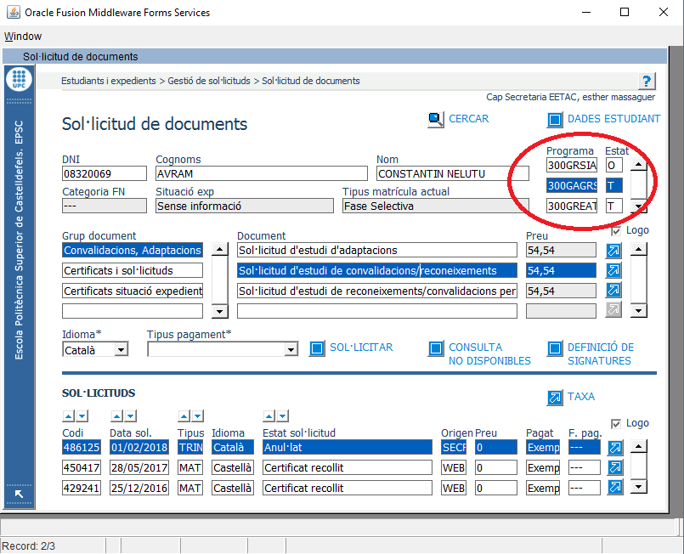
Li cobrem les taxes
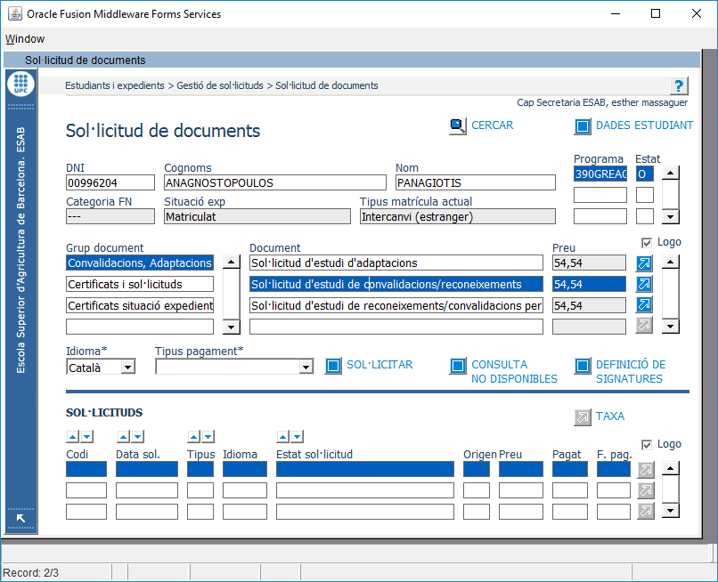
NOTA: Tingueu en compte que hi ha 2 taxes amb el mateix import:
- Sol·licitud d'estudi de convalidacions/reconeixements
- Sol·licitud d'estudi de reconeixements/convalidacions per CFGS
Cal cobrar Sol·licitud d'estudi de convalidacions/reconeixements
La taxa amb el comprovant del datàfon o la taxa que ha d’abonar al banc s’adjunta a la sol·licitud.

